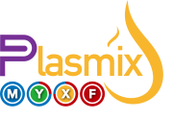

Plasmix血浆蛋白组质量报告

摘要
本报告基于多项组学关键质量控制指标，总结了 Plasmix血浆参考物质所生成数据的质量情况。质量控制流程从用户输入血浆蛋白组表达矩阵开始，分别计算外部质控品的蛋白鉴定数（Number of identified proteins）、标称特性灵敏度 (Recall of nominal characteristics)、 信噪比 (Signal-to-Noise Ratio, SNR)、与参考数据集的相对相关性 (Relative Correlation with Reference Datasets, RC)及整体质量判断。

样本组 | 蛋白鉴定数 | 标称特性灵敏度 | 信噪比 | Pearson相关系数 | 整体质量
推荐质量标准 | ≥1,000 | ≥0.90 | ≥5 | ≥0.80 | 全部通过
20260112_data | 8,683 | 0.896 ↓ | 18.11 | 0.913 | No

质量控制指标
蛋白鉴定数（Number of identified proteins）：该指标反映在蛋白组检测中成功鉴定并映射到基因符号的蛋白数量。通常期望获得尽可能多的蛋白特征，以支持后续的生物学分析。
标称特性灵敏度（Recall of nominal characteristics）：定义为标称特性蛋白在测试数据集中被成功检测到的比例。
信噪比（Signal-to-Noise Ratio, SNR）：用于刻画某一检测平台、实验室或批次区分不同生物样本组之间内在生物学差异（“信号”）与同一样本组技术重复变异（“噪声”）的能力。SNR 越高，表明区分多组样本差异的能力越强。
与参考数据集的Pearson相关系数（Pearson correlation coefficient, PCC）：定义为在给定样本对之间，测试数据集中比值型表达水平与对应比值型参考数据集之间的 Pearson 相关系数，用于表征比值表达谱在数值层面的整体一致性趋势。为提高分析可靠性，在进行比值表达分析前，首先对每个样本组的技术重复取均值。差异倍数（fold change）采用 log2 转换。

参考文献
1. Zheng Y, et al. Multi-omics data integration using ratio-based quantitative profiling with Quartet reference materials. Nature Biotechnology, 2024.
2. Liu Y, et al. Harmonizing plasma proteomics data with the sample-to-reference ratio approach. BioRxiv (2026)
3. 上海临床队列组学检测工作指引（征求意见稿）, 2025/11/26

免责声明
本数据质量报告仅针对所评估的特定数据集提供分析结果，仅供信息参考之用。尽管已尽最大努力确保分析结果的准确性和可靠性，但本报告按“现状（AS IS）”提供，不附带任何形式的明示或暗示担保。报告作者及发布方不对基于本报告内容所采取的任何行动承担责任。本报告中的结论不应被视为对任何产品或流程质量的最终判定，也不应用于关键应用场景、商业决策或法规合规用途，除非经过专业核查和独立验证。对于分析结果的正确性、准确性、可靠性或适用性，不作任何明示或暗示的保证。

Signal-to-Noise Ratio
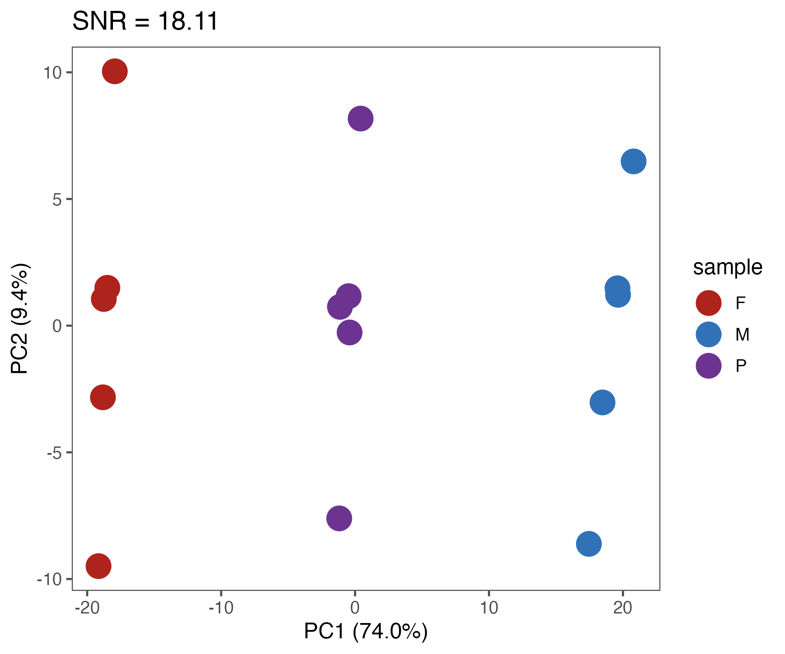

Pearson Correlation Coefficient
